Häfele auf der interzum 2025
Gemeinsam lebenswerte und nachhaltige Raumkonzepte
für Wohn- und Arbeitswelten gestalten.
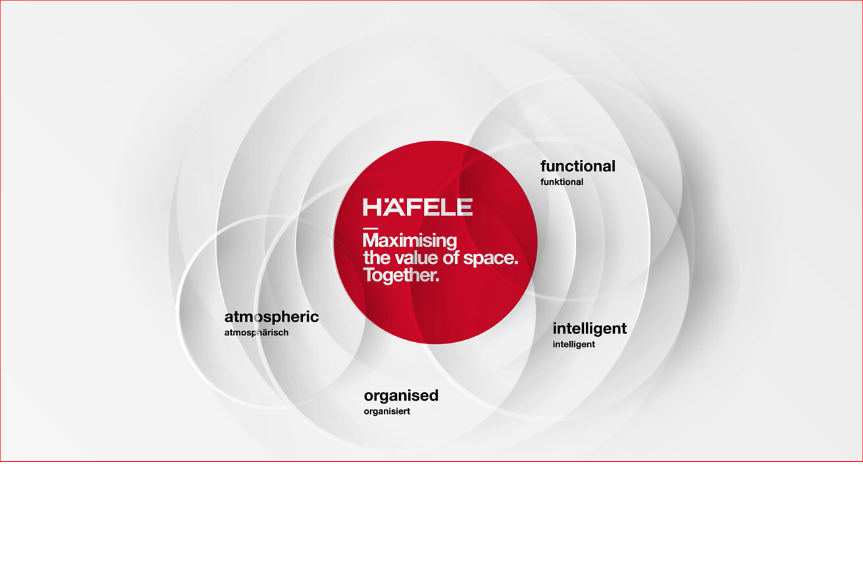

Häfele arbeitet mit der internationalen Möbelindustrie eng zusammen, um gemeinsam wertvolle Räume zu kreieren und Wohn- und Arbeitswelten der Zukunft zu gestalten. Wie das genau aussieht, zeigt der global agierende Spezialist für intelligente Beschlagtechnik, elektronische Schließsysteme sowie Beleuchtung und Vernetzung auf der Messe interzum in Köln vom 20. bis 23. Mai 2025 in Halle 7.1 an Stand C-040.  "Maximising the value of space. Together."  In seiner Unternehmensgeschichte hat sich Häfele konsequent vom Möbel über die Tür in den Raum bewegt. Möbelhersteller, Architekten und Planer, Betreiber oder Bewohner blicken aus unterschiedlichen Perspektiven auf den Raum und haben jeweils unterschiedliche Anforderungen und Wünsche. Mal geht es vorrangig um die Funktionalität, mal steht die Atmosphäre im Vordergrund. Hinzu kommen Aspekte wie Vernetzung, intelligente Lösungen und eine nachhaltige Betrachtung des Kundenprozesses. Auf dem Häfele Messestand wird all das zum Leben erweckt: Das Zusammenspiel dieser „Dimensionen“ erleben die Besucher bei Häfele in unterschiedlichen Anwendungsbereichen wie der Küche, dem Office oder in Konzepten für Wohnen auf kleinem Raum. Gleichzeitig gibt das Unternehmen praxisnahe Einblicke in Projekte, die in enger Zusammenarbeit mit Partnern entstanden sind.  Häfele Lighting, innovative Beschlagslösungen und Services als Messehighlights  Ein Highlight auf der interzum ist die Präsentation von Häfele Lighting – der ersten und bislang einzigen Marke, die mit den Sortimenten Loox, Connect und Nimbus „Licht im Raum“ und „Licht im Möbel“ zu einem integrierten und vernetzten Gesamterlebnis verbindet. Besucher der Messe können sich auf Lichtlösungen freuen, die Architektur und Möbeln ein atmosphärisches Extra verleihen.  Von Beleuchtung und Vernetzung über innovative Beschlagslösungen bis hin zu hochwertiger Ausstattung präsentiert Häfele ganzheitliche Konzepte aus einer Hand. So zeigen beispielsweise verschiedene Küchenwelten weit mehr als nur Einzellösungen. Hier erfahren Besucher, wie sich die gesamte Vielfalt des Häfele Sortiments verbinden lässt – und das für jeden individuellen Anspruch.  Die umfassenden Services, die Häfele ebenfalls auf der Messe präsentiert, bietet den Kunden fachkompetente Unterstützung entlang des kompletten Arbeitsprozesses – von der ersten Idee bis zur Umsetzung eines Projekts. Häfele sorgt als starker Partner dafür, dass die Services auf den individuellen Bedarf zugeschnitten sind. Das Unternehmen entlastet seine Kunden mit umfassenden Logistikleistungen, Planungshilfen oder technischem Support.  Ressourcenschonende, multifunktionale Lösungen bei höchstem Komfort – gemeinsam mit Partnern  Rethinking tomorrow. Unter dieser Überschrift steht die interzum 2025. In seiner über 100-jährigen Geschichte als Familienunternehmen ist Häfele immer wieder neue Wege gegangen und hat sich als Vordenker bewiesen. Im Rahmen der Messe zeichnet das Unternehmen anhand konkreter Projekte und Beispiele ein inspirierendes Bild für die Zukunft der Möbelindustrie. „Die Herausforderungen unserer Zeit können nur im Verbund bewältigt werden. Deswegen halte ich es für essenziell, gemeinsam aktiv voranzugehen und Stärken zusammenzubringen. Statt auf Impulse von außen zu warten, geht es aus unserer Sicht für alle Partner in der Möbelindustrie darum, gemeinsam neue Geschäftschancen zu erkennen und am Wachstum zu arbeiten“, so Häfele CEO Gregor Riekena. „Unser gesamtes Team freut sich darauf, zahlreiche Besucher in Köln zu begrüßen und mit ihnen ins Gespräch zu kommen.“  Mehr zu Häfele auf der interzum erfahren Sie unter  Interzum 2025 | HÄFELE  Nagold, im Januar 2025  Abdruck honorarfrei/Beleg erbeten |  | Ansprechpartner für Journalisten:  Rainer Häupl  bering*kopal GbR, Büro für Kommunikation  T + 49 (0) 711 74 51 759-16  rainer.haeupl@bering-kopal.de  www.bering-kopal.de  Ansprechpartnerin im Unternehmen:  Sarah Grünler  Senior Corporate Communications Manager  Häfele SE & Co KG  Tel.: +49 (0)7452 95-510  Mobil: +49 160 97871786  sarah.gruenler@haefele.de

1 Das Häfele Leitmotiv “Den Wert von Raum maximieren. Gemeinsam.” wird auf dem rund 1.500 Quadratmeter großen Messestand auf der interzum 2025 in Köln in all seinen Dimensionen erlebbar. Abbildung: Häfele
1.
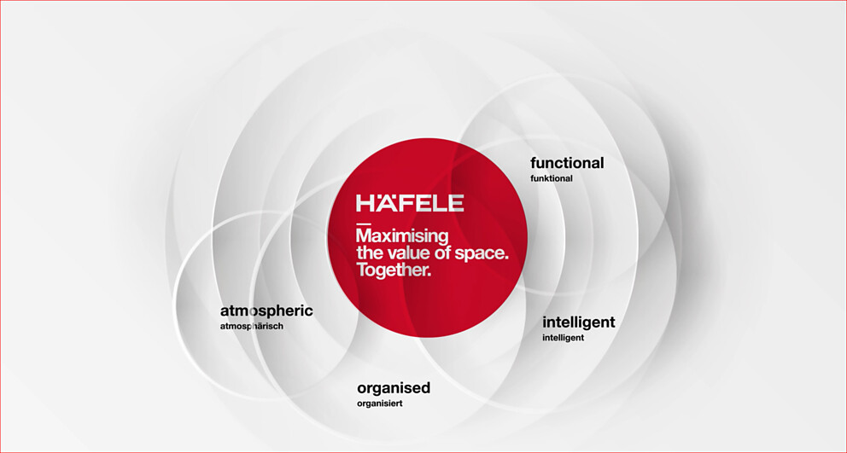

Über Häfele
Maximising the value of space. Together.
Lebenswerte, nachhaltige Raumkonzepte für die Wohn- und Arbeitswelten von morgen zu entwickeln, diesem Ziel hat sich Häfele verschrieben. Gemeinsam mit seinen Partnern schafft Häfele ressourcenschonende, multifunktionale Lösungen bei höchstem Komfort.
Der 1923 gegründete, global agierende Spezialist für intelligente Beschlagtechnik, elektronische Schließsysteme sowie Beleuchtung und Vernetzung bietet seinen Kunden aus über 150 Ländern eine einzigartige 360°-Kompetenz. Mit einem umfassenden Produktsortiment, zahlreichen Serviceleistungen und viel Innovationsgeist steht das Familienunternehmen seinen Partnern aus Handwerk, Möbelindustrie, Handel und Architektur als verlässlicher Partner zur Seite - von der Ideenfindung über die Planung bis zur Umsetzung ihrer Projekte.
Über 8.000 Mitarbeitende sowie 38 Tochterunternehmen und zahlreiche weitere Vertretungen in aller Welt bilden das Team des Global Players mit Hauptsitz in Nagold im Schwarzwald. Die Unternehmensgruppe wird seit Januar 2023 von Gregor Riekena geführt. Sibylle Thierer vertritt als Vorsitzende des Verwaltungsrats die Interessen der Gesellschafterfamilien. Im Geschäftsjahr 2023 erzielte die Häfele Gruppe einen Umsatz von 1,71 Mrd. Euro bei einem Exportanteil von 82%.
Weitere Informationen unter www.haefele.de

QR-Code der Medieninformation


